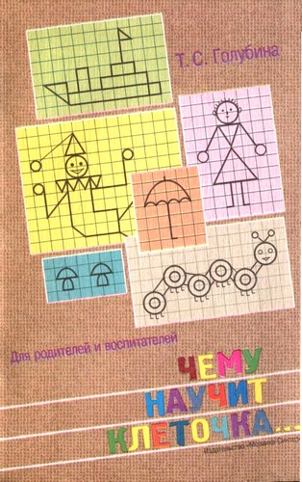

Т. С. Голубина

ЧЕМУ
НАУЧИТ
КЛЕТОЧКА…
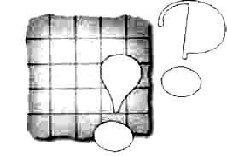

Методическоепособие
дляподготовки
дошкольникакписьму

Москва
МОЗАИКА-СИНТЕЗ
2001

ББК 74.102
Автор выражает благодарность
заведующей детским садом №1901 Л. С. Журавлевой,
педагогу дополнительного образования
детского сада №1901 Н.С. Оганджанян,
заведующей детским садом №134 Л. А. Ващук,
педагогу-психологу детского сада №632 Л. А. Хрипуновой,
педагогу-психологу детского сада №1547 О.И.Логиновой
и всем-всем-всем, кто помогал создавать и апробировать
представленный в пособии материал.

Голубина Т.С.
ЧЕМУ НАУЧИТ КЛЕТОЧКА... Методическое пособие для подготовки дошкольника кписьму. Для родителей и воспитателей. — М.: Мозаика-Синтез, 2001. — 64 с.
Данное методическое пособие рекомендуется для работы со старшими дошкольниками по формированию у них графических умений, необходимых для обучения письму.
Пособие может использоваться как педагогами дошкольных образовательных учреждений, так и родителями.

ISBN 5-86775-072-8 ©ГолубинаТС.,2001
© Издательство «Мозаика-Синтез», 2001

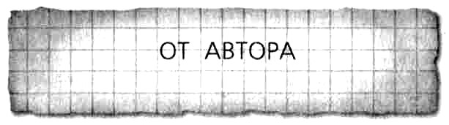

Уважаемые педагоги и родители!
В предлагаемом Вашему вниманию пособии даются задания, которые помогут сформировать у детей старшего дошкольного возраста графические умения, необходимые для подготовки руки к обучению письму.
Пятилетний опыт работы по описываемой в пособии методике показал эффективность разработанных нами занятий. Выполняя задания, дети не только приобретали нужные графические умения, но и учились ориентироваться на ограниченной плоскости (строка в школьной тетради в клетку), развивали зрительное и слуховое восприятие, произвольность внимания и памяти. Наши воспитанники от занятия к занятию становились более усидчивыми, прилежными, самостоятельными. А все эти качества необходимы для того, чтобы без особых проблем перейти к школьному обучению.
Поставив перед собой основную цель — подготовить ребенка к обучению письму, мы разработали систему заданий и графическихдиктантов, построенную на следующих принципах.
- Строгая последовательность заданий с учетом их постепенно возрастающей сложности. Нарушать эту последовательность нельзя.
- Временная регламентированность (в дошкольном образовательном учреждении — два раза в неделю по 10 минут как часть занятия по ознакомлению с элементарными математическими понятиями, по развитию речи или как самостоятельное занятие во второй половине дня; дома — ежедневно в течение 10 минут в любое удобное время).
3. Учет индивидуального уровня и темпа развития (количество заданий, их вариантов варьируется для разных детей в зависимости от вышеуказанных факторов).
4. Ориентировка педагога на успешность ребенка, выполняющего задания: они предлагаются таким образом, чтобы ребенок обязательно выполнил их, справился с предложенной задачей, добился успеха. Это чрезвычайно важно, чтобы не травмировать ребенка, повышать его самооценку, настраивать на победу.
Основываясь на общеизвестных методических требованиях, хотелось бы дать еще несколько рекомендаций.
Словесные рекомендации взрослого должны быть четкими, предельно ясно сформулированными и краткими.
Педагогу ни в коем случае нельзя повышать голос, ругать ребенка за неправильно выполненное задание: это может вызвать у него чувство неуверенности и тревожности.
Ошибки не исправляются, педагог (или родители) лишь указывают на них, предлагая ребенку самому решить, как сделать правильно.
Ребенка необходимо хвалить даже тогда, когда успехи его минимальны, при этом хвалить так, чтобы другие дети не испытывали дискомфорта, не чувствовали, что их так илииначе сравнивают с другими, ставят в пример.
Столы для работы должны быть удобны и соответствовать росту детей. Свет должен падать с левой стороны. Взрослому следует следить за позой ребенка.
Для работы понадобятся: тетради в клеточку, простые и цветные карандаши, ручки.
Следите за тем, чтобы Ваши воспитанники не исправляли ошибки, зачеркивая или стирая ластиком, правильно держали карандаш (ручку), не обводили линии два раза, аккуратно хранили письменные принадлежности.
Работая по предлагаемой нами методике, помните: мы даем лишь суть и последовательность заданий. Как их называть, какие игровые приемы, методы поощрения, сюрпризные моменты и даже варианты графических упражнений использовать в работе с детьми, — дело Вашей инициативы, творчества.
Первое занятие желательно построить следующим образом. Нарисуйте в тетради в клеточку четыре квадрата.
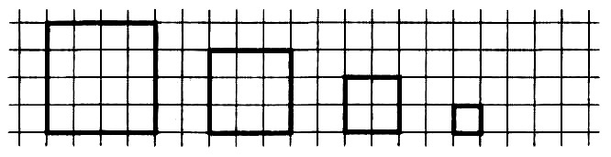
Покажите их детям. Задайте следующие вопросы: как называется эта фигура? Сколько у нее сторон? Покажите левую сторону, правую, верхнюю, нижнюю сторону? Сколько углов у квадрата? Покажите верхний правый угол, верхний левый, нижний правый, нижний левый угол. Сколько маленьких квадратов-клеточек в большом квадрате? Сосчитайте их. Аналогично рассматриваются второй и третий квадраты. Далее внимание детей обращается на последний квадрат: какой он маленький, сколько у него сторон, сколько углов. Дети должны показать и назвать их, поставить точку в центре квадрата-клеточки.
Взрослый обобщает: первые три квадрата состоят из маленьких квадратов-клеточек, а последний, самый маленький, сам представляет собой клеточку — он так и называется «клеточка». Предлагает детям рассмотреть лист тетради (он весь разрисован клеточками) и найти клеточки в нижней части листа, в центре и т.д. Если дети испытывают затруднения,предложите им обвести цветными карандашами 20—30 клеточек, найти все красные клетки, все синие, одну зеленую и т. п. Затем самим нарисовать несколько клеточек и только после этого приступать к занятиям.
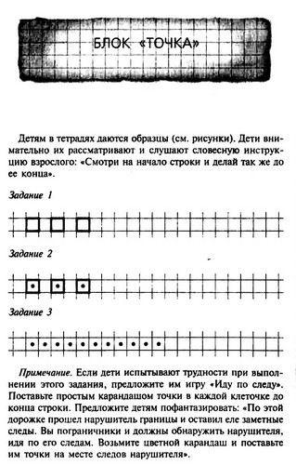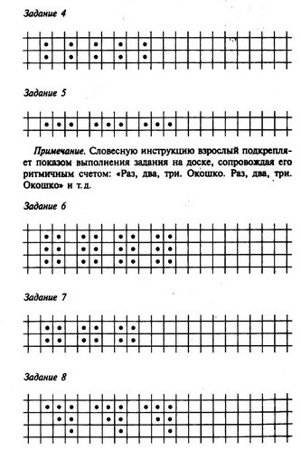
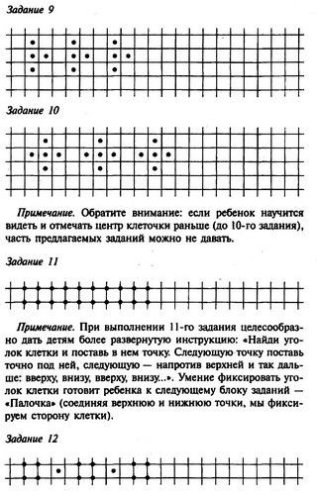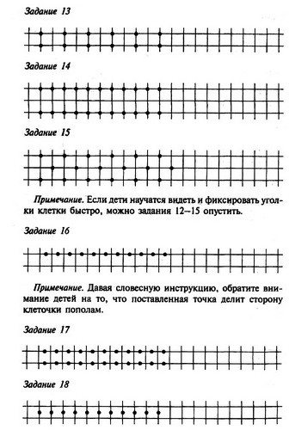
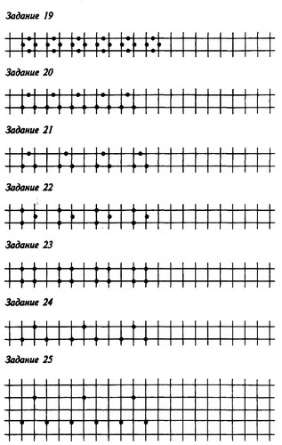
* * *
Работая над блоком «Точка», помните о том, что самое главное — научить детей видеть и фиксировать центр клеточки, ее угол и сторону. Обращайте особое снимание на то, чтобы дети не рисовали маленькие кружки, а ставили точки. Если детям трудно выполнять задания этого блока, переходите к следующему, но по мере выполнения заданий блока «Палочка» возвращайтесь к заданиям первого блока.

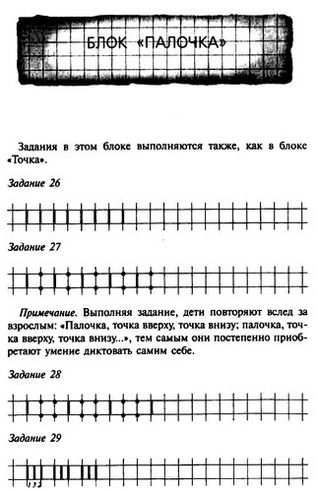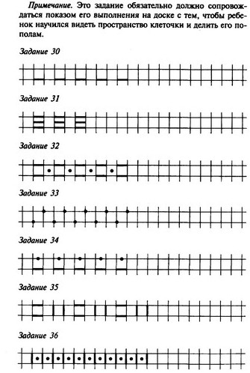
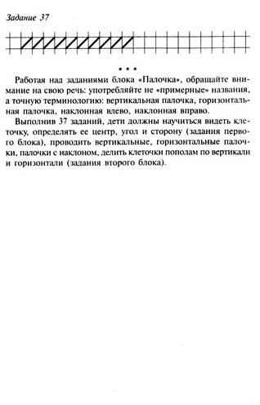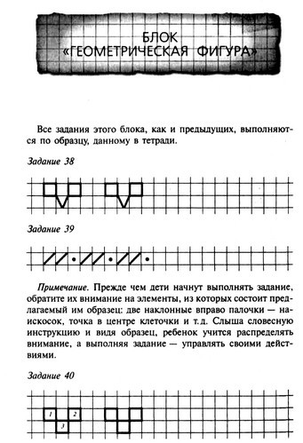
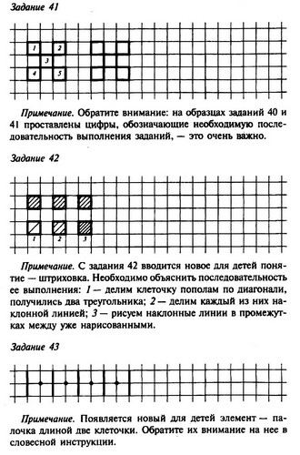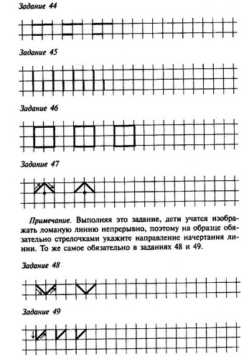

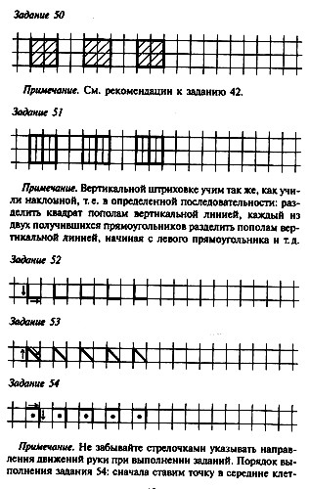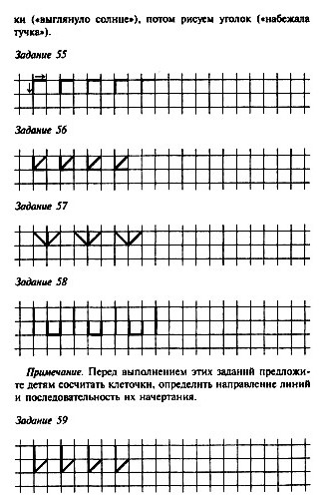
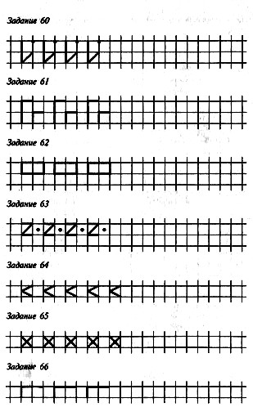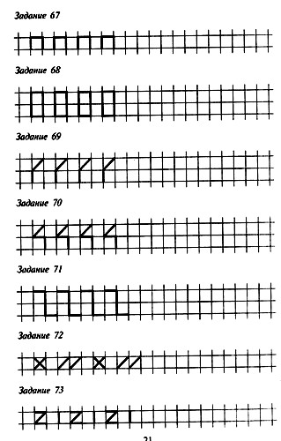
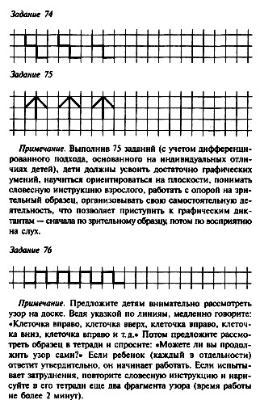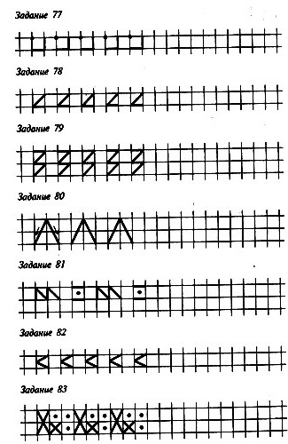
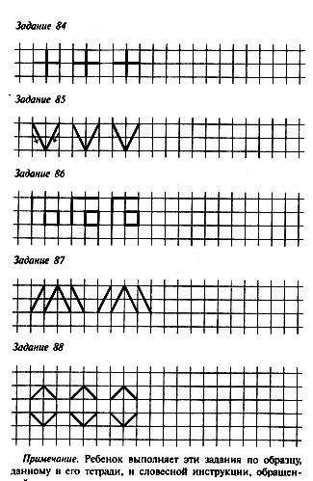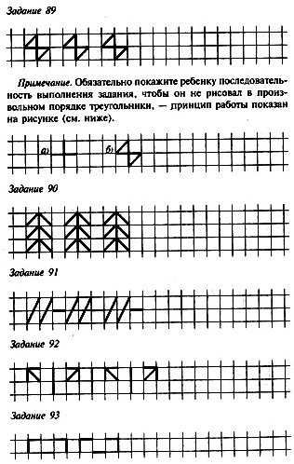
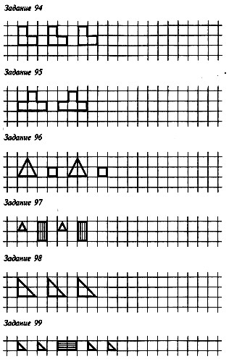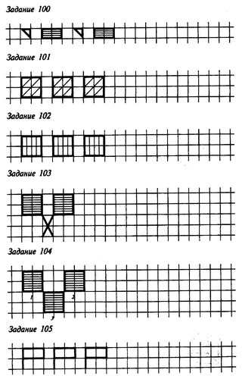
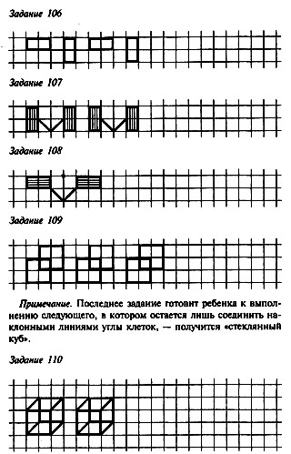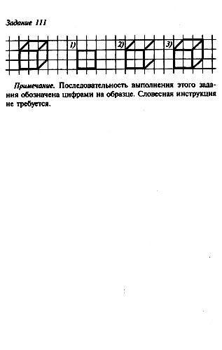
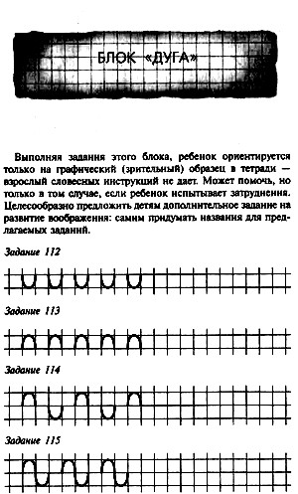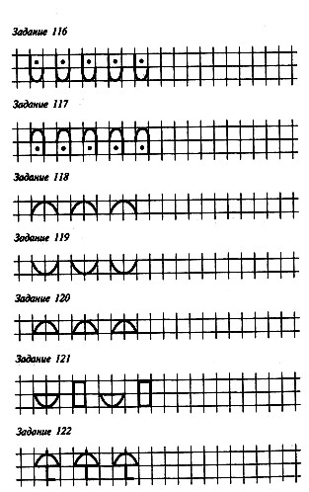
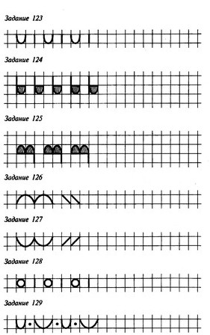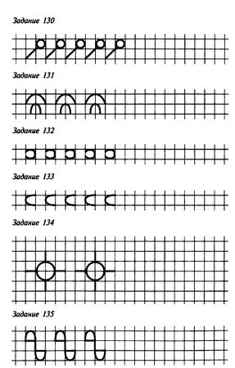
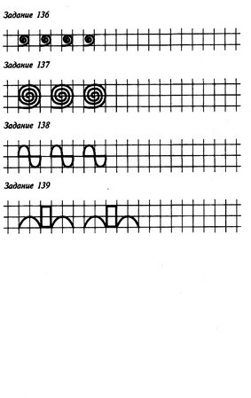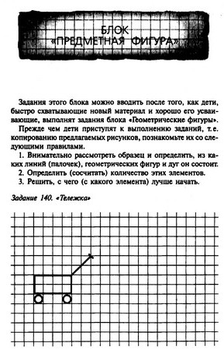
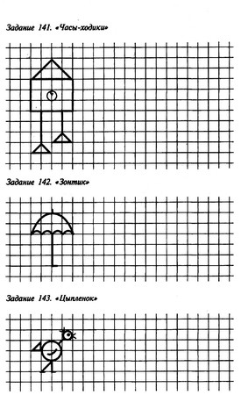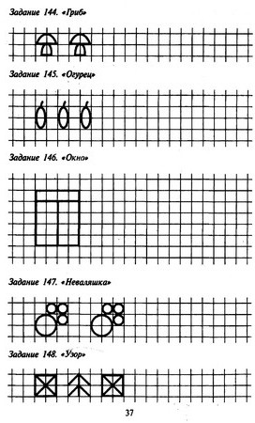
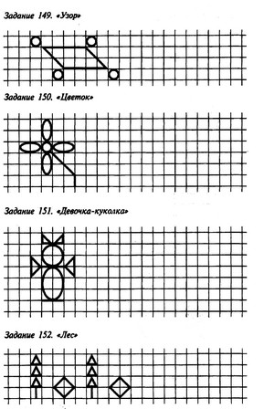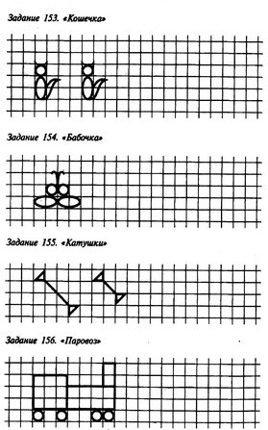
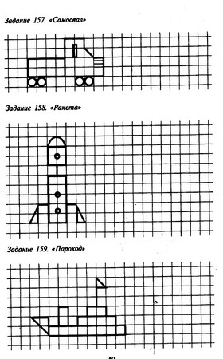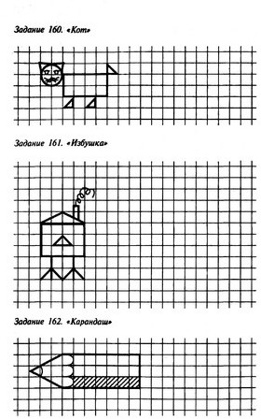
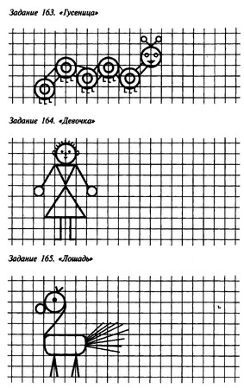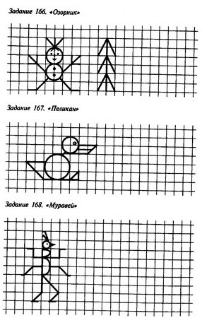
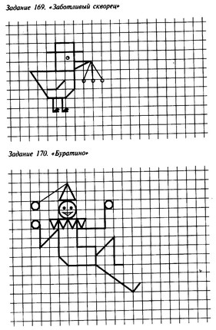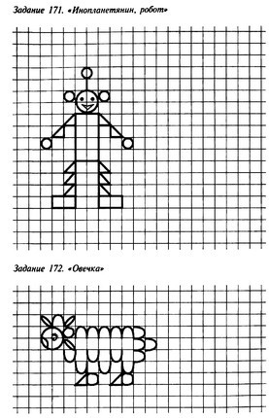
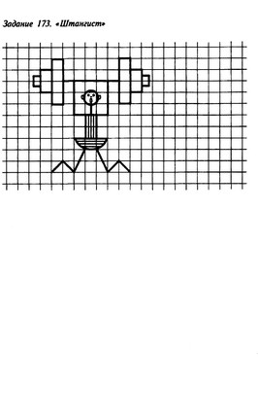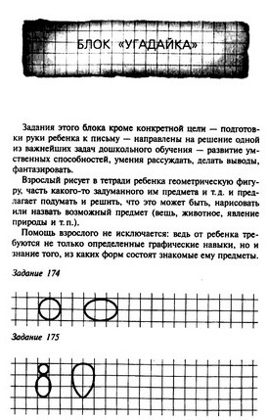
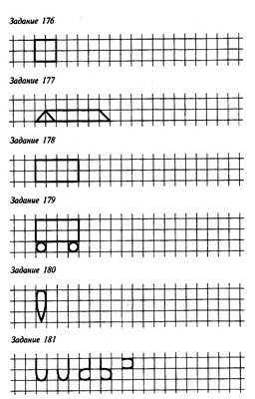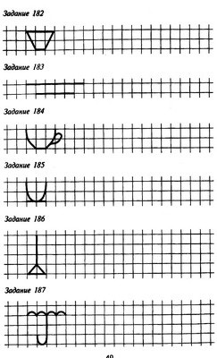
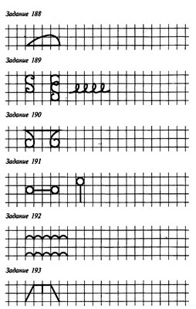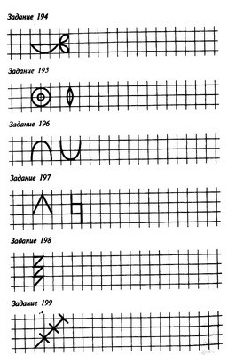
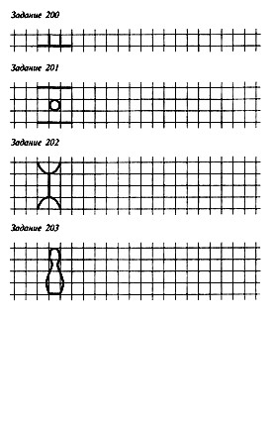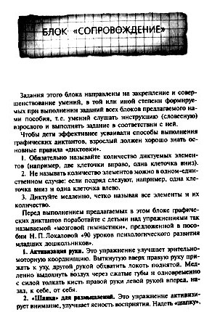
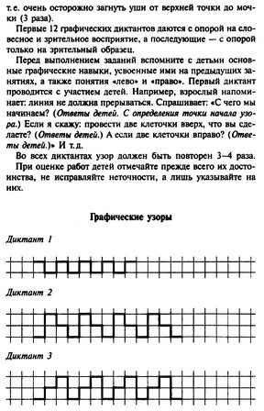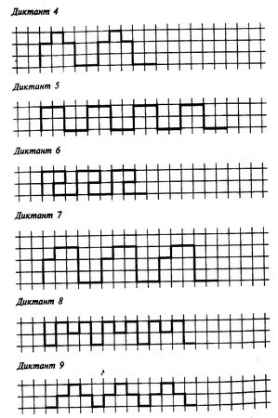
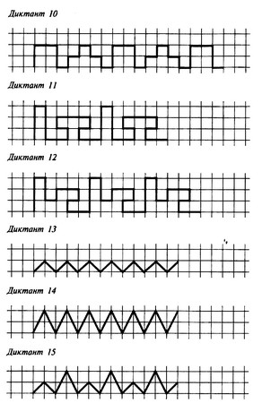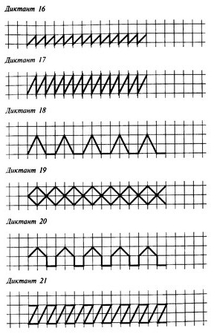
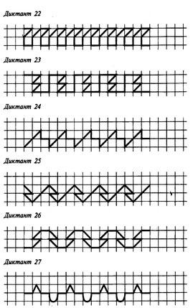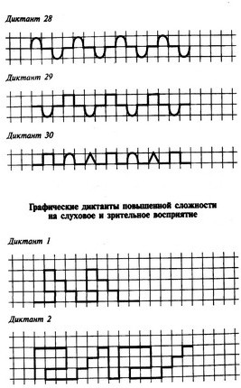
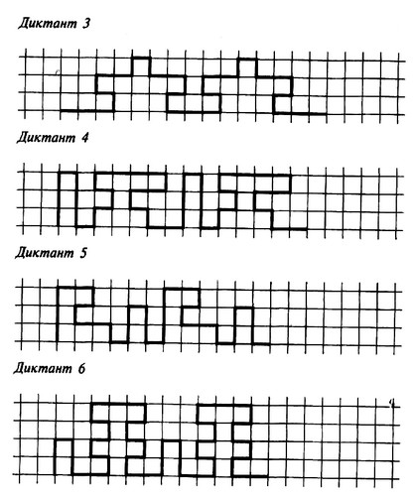

Содержание
От автора . 3
БЛОК «ТОЧКА» 6
БЛОК «ПАЛОЧКА» 12
БЛОК «ГЕОМЕТРИЧЕСКАЯ ФИГУРА» 15
БЛОК «ДУГА» 30
БЛОК «ПРЕДМЕТНАЯ ФИГУРА» 35
БЛОК «УГАДАЙКА» 47
БЛОК «СОПРОВОЖДЕНИЕ» 53
Графические узоры 54
Графические диктанты повышенной сложности
на слуховое и зрительное восприятие 59

Тамара Сергеевна Голубина
ЧЕМУ НАУЧИТ КЛЕТОЧКА...
Методическое пособие для подготовки дошкольника к письму
Главный редактор А. Дорофеева
Разработка серии и макет Л. Дружинина
Редактор Е. Агарева
Корректор О. Бакланова
Художественный редактор Л. Дружинина
Дизайн обложки Р. Нафиков
Компьютерная графика, верстка М. Науменко
Издательство «Мозаика-Синтез» ЛР № 066285.
Сертификат № 77.ФЦ.8.953.П.156.3.99
123308, г. Москва, ул. Мневники, д. 7, корп. 1, тел. 946-25-33, факс 946-38-05.
Формат 60x90/16. Бумага офс. № 1. Усл. печ. л. 4. Тираж 5000 экз. Заказ № 4030.
Отпечатано с готовых диапозитивов в типографии ДПК 142001, Моск. обл., г. Домодедово, Каширское ш., д. 4, корп. 1.

